SPRAWOZDANIE: ALGORYTMY GENERYCZNE

1. Cel zadania
Implementacja oraz test algorytmu dla danych o różnym rozmiarze.

2. Metodyka
Badania przeprowadzono dla instancji: Western Sahara, Djibouti, Qatar, Urugway Zimbabwe, Oman oraz Egipt. Dla każdego przypadku wykonano liczbę prób podaną w treści zadania różną w zależności od algorytmu.

3. Wyniki zbiorcze
Poniższa tabela przedstawia zestawienie uzyskanych wyników względem znanych rozwiązań optymalnych dla wszystkich algorytmów wykorzystanych na zajęciach:

Dla Local Search ograniczając sąsiedztwo tylko do n losowych:
Zbiór danych | Wartość Optymalna | Local Search | Tabu Search | Symulowane  Wyżarzanie | Algorytm Genetyczny | Algorytm Wyspowy
Western Sahara | 27 603 | 28 077 / 29 778 | 27 601 / 27 672 | 27 601 / 27 630 | 27 601 / 28 905 | 27 601 / 28 003
Djibouti | 6 656 | 6 772 / 7 460 | 6 659 / 6 693 | 6 659 / 6 659 | 6 705 / 7 578 | 6 659 / 7 077
Qatar | 9 352 | 10 176 / 10 892 | 9 815 / 10 122 | 9 410 / 9 649 | 10 031 / 10 413 | 10 150 / 10 267
Uruguay | 79 114 | - | 85 837 / 86 716 | 83 040 / 84 406 | 89 642 / 94 174 | 86 540 / 92 853
Zimbabwe | 95 345 | 148 821 / 166018 | 104 581 / 106 433 | 100 013 / 101 352 | 109 924 / 113 074 | 111 032 / 117 718
Oman | 86 891 | - | 94 869 / 96 552 | 92 705 / 93 881 | 102 780 | -
Egypt | 172 387 | - | 191 244 | 207 129 | - | -

Zbiór danych | Wartość Optymalna | GA | GA + mem. | Wyspowy | Wyspowy + mem.
Western Sahara | 27 603 | 27 601 / 28 905 | 27 601 / 28 302 | 27 601 / 28 003 | 27 601 / 28 231
Djibouti | 6 656 | 6 705 / 7 578 | 6 705 / 7 392 | 6 659 / 7 077 | 6 659 / 7 002
Qatar | 9 352 | 10 031 / 10 413 | 9 613 / 10 213 | 10 150 / 10 267 | 9 531 / 9 931
Uruguay | 79 114 | 89 642 / 94 174 | - | 86 540 / 92 853 | -
Zimbabwe | 95 345 | 109 924 / 113 074 | - | 111 032 / 117 718 | -
Oman | 86 891 | 102 780 | - | - | -

4. Analiza i wnioski - Lista 3
Analizując wyłącznie wyniki oraz działanie algorytmów z omawianej listy, jesteśmy w stanie wywnioskować że dokładniejsze są wersje algorytmów uzdatnione o algorytm memetyczny. Największą wadą tych algorytmów jest konieczność ustalenia parametrów z jakimi maja zostać one uruchomione, przy za małych wartościach algorytm nie zbliży się do optymalnej drogi, a przy za dużych będzie niepotrzebnie długo szukać rozwiązania. Ma swoje plusy w przypadku regularnej pracy z tym algorytmem, kiedy na wyczucie wiadomo jakie parametry podać bez konieczności podania za dużych parametrów lub powtórnego powtarzania metodą prób i błędów.

5. Analiza i wnioski – Ogółem
Analizując wszystkie wyniki i wykorzystane algorytmy najsprawniej działał algorytm Symulowanego Wyżarzania oraz Tabu Search, ponieważ były najszybsze i najdokładniejsze ze wszystkich moich implementacji. Z racji braku przygotowania do mierzenia czasu nie posiadam dokładnych wartości, ale fakt że dla większych instancji brakuje wyników do pozostałych algorytmów mówi sam za siebie.

6. Porównanie metod krzyżowania
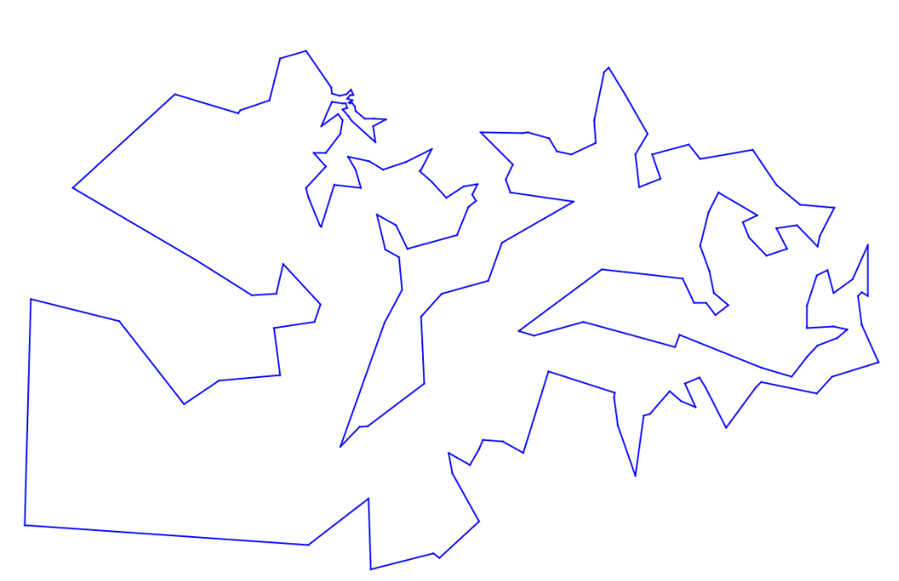

Genetyczny Turniejowy 10214
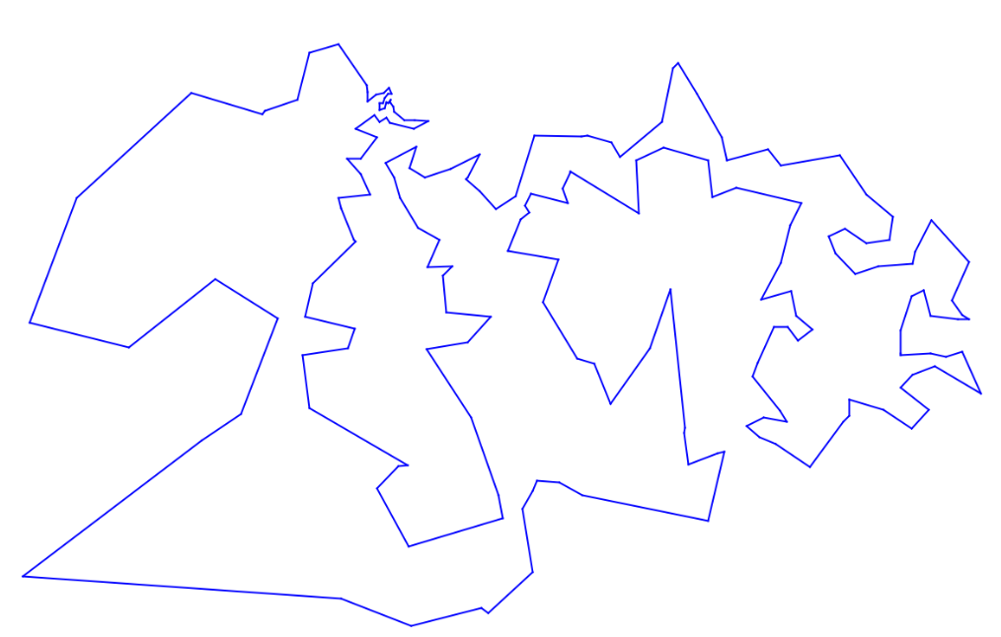

Genetyczny Ruletka 9993

Krzyżowanie turniejowe daje lepsze wyniki szybciej niż ruletka, ale łatwiej wpada w lokalne optimum. Krzyżowanie poprzez ruletkę potrzebuje więcej czasu i większe parametry obliczeniowe, ale łatwiej wtedy wyjść z optimum lokalnego.

